Alegerea arborilor pentru plantarea în spaţiul urban

Ing. peisagist Christian Voinescu

2020

Argument

Cunoaşterea caracteristicilor fiecărei specii (dimensiunea la maturitate, forma coronamentlui, ritmul de creştere, distanţele de plantare, toleranţa la factorii specifici mediului urban, sensibilitatea la boli) va maximiza beneficiile oferite de arbori şi va minimaliza lucrările de mentenanţă.

Arborele ideal pentru mediul urban

Studiile şi cercetările recente arată fără echivoc că prezenţa arborilor în mediul urban are ca efect reducerea poluării aerului. S-a urmărit identificarea speciilor de arbori cu capacitatea cea mai mare de absorbţie, înmagazinare şi transformare a CO2-ului în biomasă, contribuind exceptional la filtrarea aerului urban.
În urma unui studiu finanţat prin programul comunitar “European Life+”, coordonat de Prof. Dr. Rita Baraldi, în cadrul Institutul de Biometeorologie din Bologna (Italia) s-au evidenţiat detaşat din sortimentul studiat 8 specii de arbori. 6 dintre ele pot fi plantate cu succes conform condiţiilor pedo-climatice ale Municipiului Brasov.

1.Tilia cordata (tei pucios)
Arbore de aliniament stradal; plantat de-a lungul aleilor pietonale largi
Specie absorbantă de CO2 şi particule în suspensie, datorită funzelor prevăzute cu peri.
h = 12-20m (talia II)
Înflorire abundentă în lunile iunie-iulie, flori parfumate
Suportă bine toaletările de întreţinere

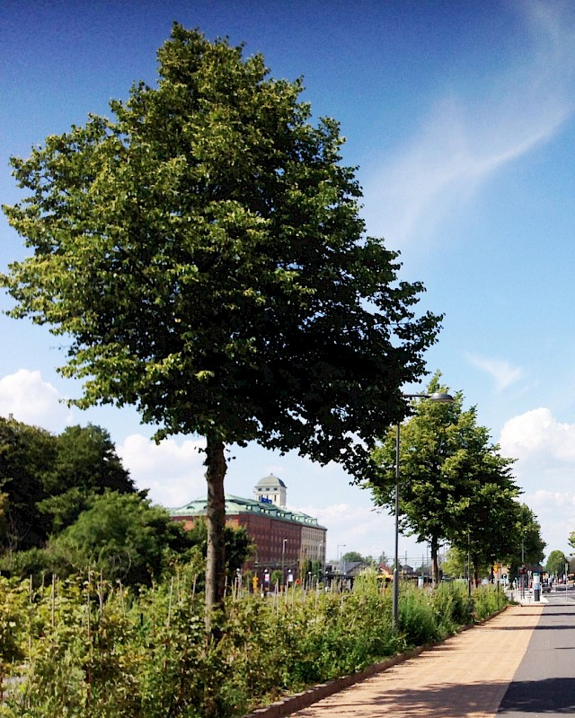
Aliniament de Tilia cordata

2. Ulmus americana/ Ulmus parvifolia (ulm)
Arbore ce poate fi plantat în aliniament de-a lungul arterelor de circulaţie
Specie absorbantă de CO2, până la 3t în decursul a 30 de ani
h = 15-20m (talia II)
Suportă tunderile de întreţinere

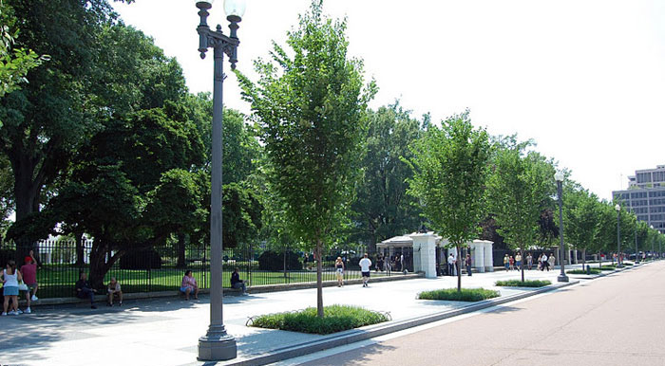

Aliniament de Ulmus americana

3. Ginkgo biloba
Arbore ce poate fi plantat în aliniamente stradale, în scuaruri, parcuri.
h = 15-20m (talia II)
Specie absorbantă de CO2, 2.8t în decursul a 20 ani. Rezistenţă deosebită la soluri compactate.
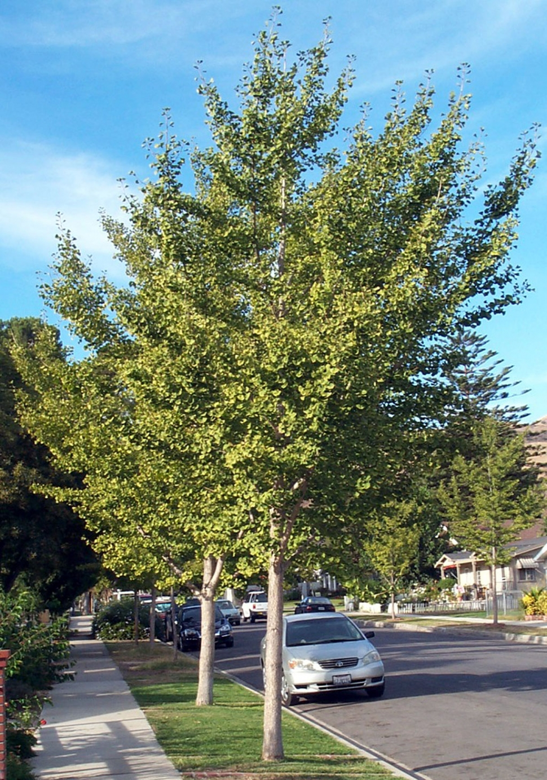

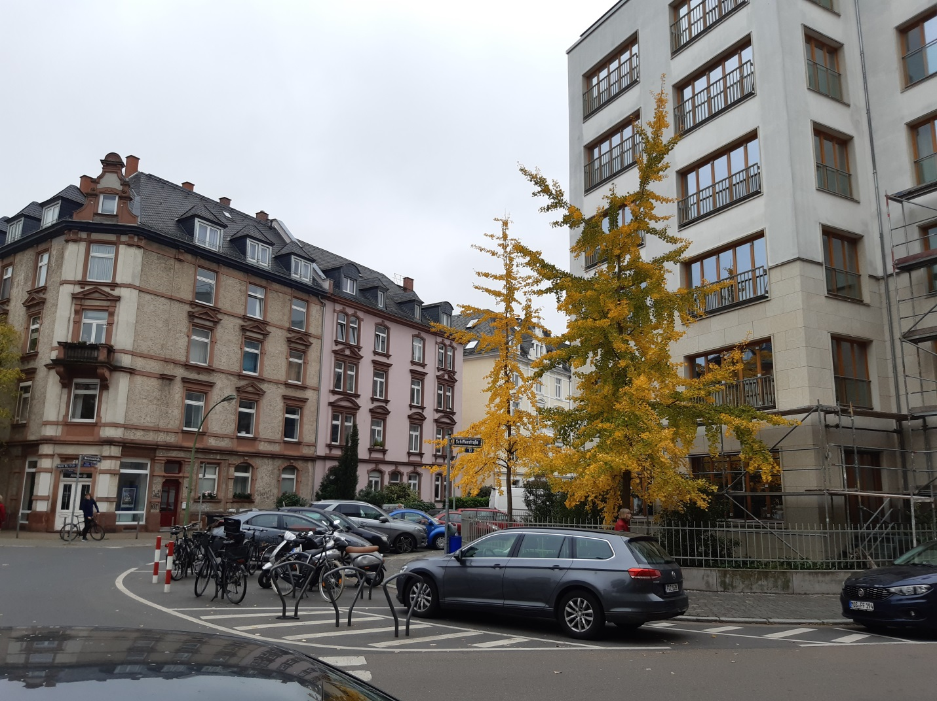

Ginkgo biloba in Frankfurt. 2019

4. Acer platanoides (arţar Norvegian)
Arbore ce poate fi plantat în scuaruri, parcuri.
h = 15-20m (talia II)
Specie absorbantă de CO2, 3.8t în decursul a 20 ani. Specie cu rol ecologic.

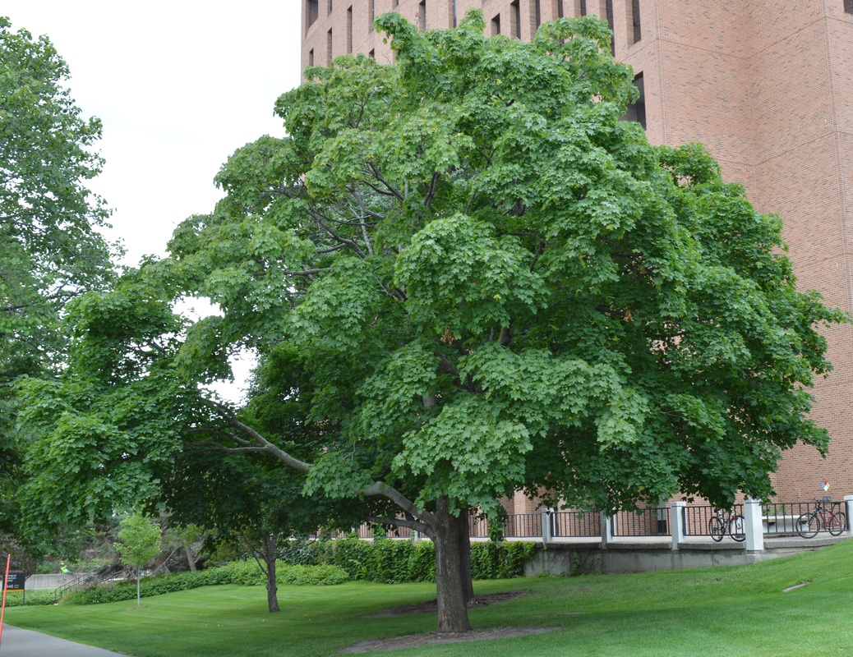

Acer platanoides într-un scuar.

5. Fraxinus excelsior/ Fraxinus americana (frasin)
Arbore de talie mare indicat a fi plantat ca parte a perdelelor de protecţie a şoselelor. Arbore solitar în parcuri.
h = 20-25m (talia I)
Specie absorbantă de CO2, 3t în decursul a 30 ani.
Suportă bine tunderile de întreţinere

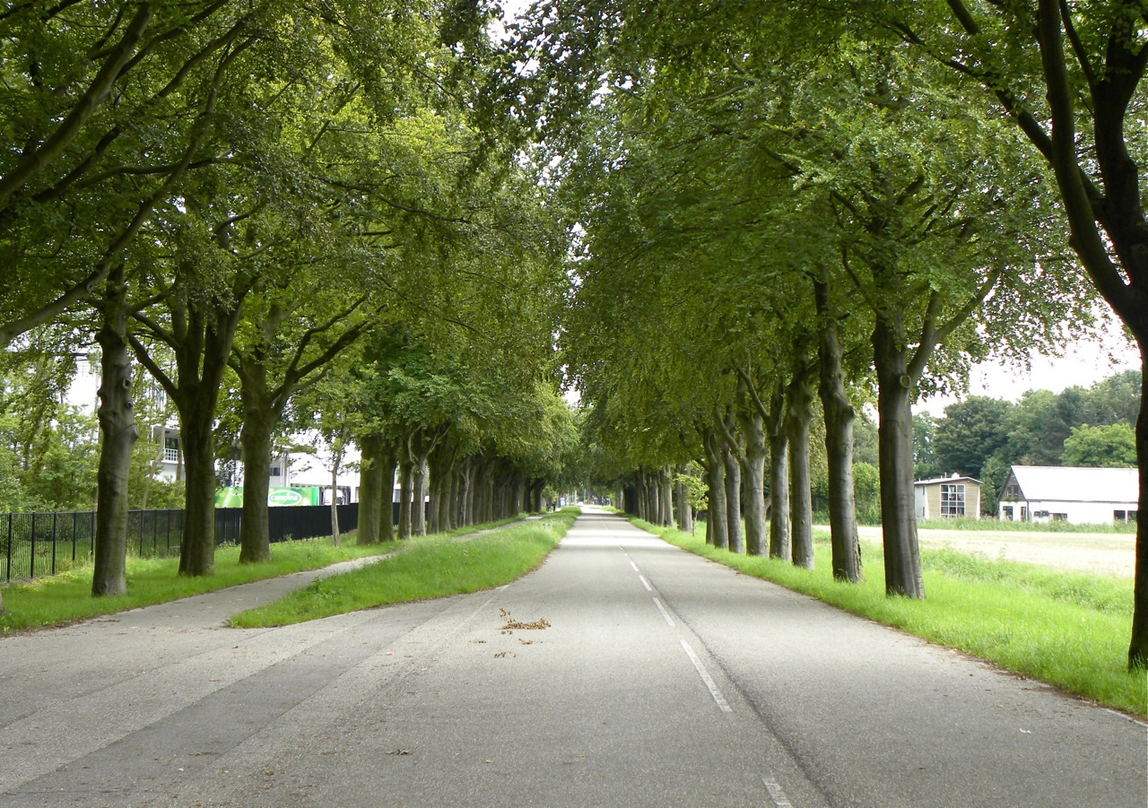
Fraxinus excelsior în Olanda. 2016

6. Quercus rubra (arţar roşu american)
Arbore ce poate fi plantat în aliniamente stradale largi, scuaruri, parcuri.
h = 15-20m (talia II)
Specie absorbantă de CO2, 2.6t în decursul a 30 ani.

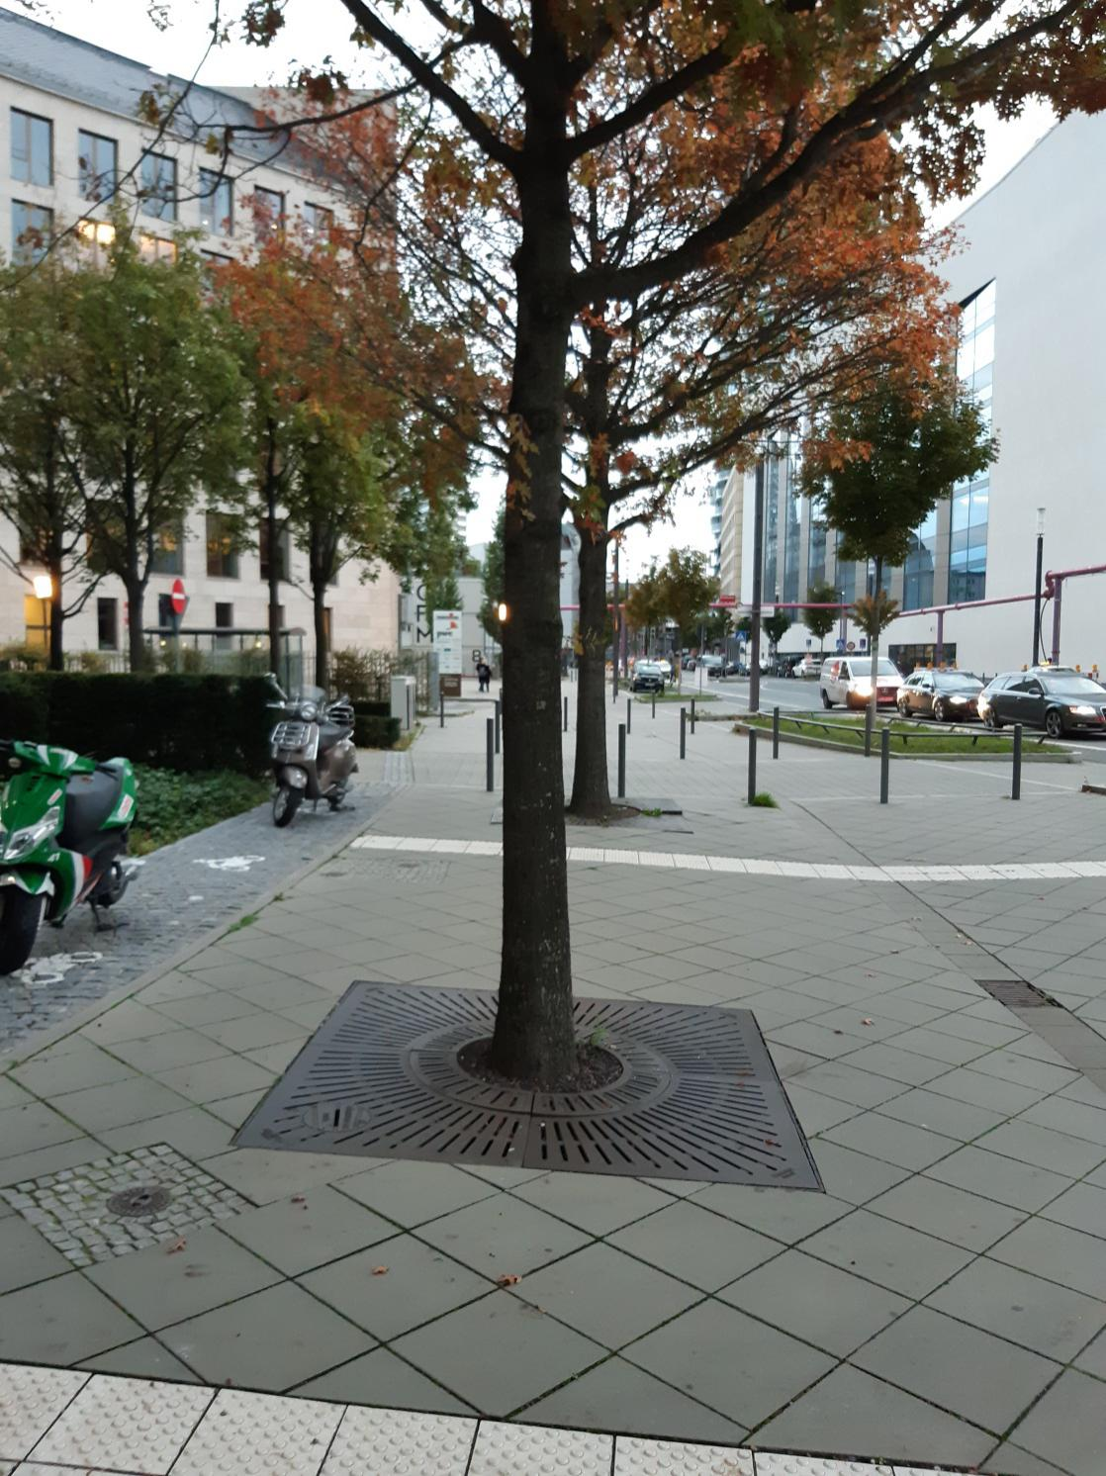
Quercus rubra în Frankfurt. 2019

Unde plantăm aceşti arbori?

Aliniamentele stradale
Străzile care beneficiază de aliniamente de arbori înregistrează temperaturi cu până la 10 grade mai mici vara, oferind o umbră racoroasă pentru pietoni. Efectul de răcire al unui arbore sănătos, matur, este echivalent cu două aparate de aer condiţionat care functionează 20 de ore/zi.
Se apreciază că un arbore de aliniament poate evapora 5m3 de apă pe an (Bernatzky A., 1978), se influentează astfel favorabil microclimatul urban şi prin stimularea schimbului de aer.
Impurităţile în suspensie, parful, gudronul şi uleiurile din aerosolii poluanţi sunt acumulate prin aderentă, în frunzele arborilor.
Luand în consideraţie spre exemplu necesarul de oxigen pentru o fiinţă umana, se apreciază că o suprafaţă foliară de 25 mp acoperă nevoia zilnică pentru o persoana (Iliescu A.F., 2006)
Arborii de aliniament pot absorbi până la 30% din apa de ploaie, ajutând astfel canalizarea stradală.

Distanţele minime de plantare ale arborilor de alinament:
Variază de la specie la specie, în funcţie de puterea de creştere, talie şi diametru.
Distanţa între arbori: 10-12m
Arbori de talia I.
- Platanus x. hybrida (platan)
- Fraxinus excelsior (frasin)
- Acer platanoides (arţar)
- Tilia tomentosa (tei)
- Ginkgo biloba
Distanţa între arbori: 8-10m
Arbori de talia a II-a
- Quercus rubra (stejar roşu american)
- Tilia platyphyllos (tei)
- Aesculus hippocastanum (castan)
- Acer negundo (arţar american)

Distanţe minime de plantare ale arborilor faţă de construcţii şi instalaţii
Clădiri de partea ferestrelor: 6m
Clădiri de partea pereţilor fără ferestre/ calcane: 5m
Ziduri de împrejmuire: 2m
Împrejmuiri cu grilaje, garduri având înăltimea sub 2m: 1m
Borduri ale carosabilului: 1m
Borduri ale trotuarelor: 0,75m
Conducte de gaze, termoficare (subterane): 2m
Alimentare cu apă, canalizare (subterane): 2m
Hidranţi: 3m
Stalpi de iluminat stradal: 4m

Alegerea arborilor care vor fi plantaţi
Mai jos sunt prezentate cele trei tipuri de arbori disponibili în pepiniere

1.Arbori produşi în câmp deschis, recoltaţi cu rădăcini nude
Avantaje
Costul de producere este mai redus
Arborii cu radacină nuda au o greutate mai redusă, transportul şi lucrările de plantare sunt mai uşoare, decât la arborii cu balot

Dezavantaje
Perioada de recoltare din teren şi transplantarea arborelui este limitată la perioada de repaos vegetativ (noiembrie-martie)
Nu toate speciile se pretează la transplantare.
O parte importantă a sistemului radicular este afectat la recoltare şi transport. Rădăcinile trebuie în permanenţă să rămână umede până la plantare, în cazul în care nu se plantează în aceeaşi zi se recomandă bandijonarea rădacinilor, pentru a preveni uscarea lor.
Nu se recomandă la speciile de conifere.

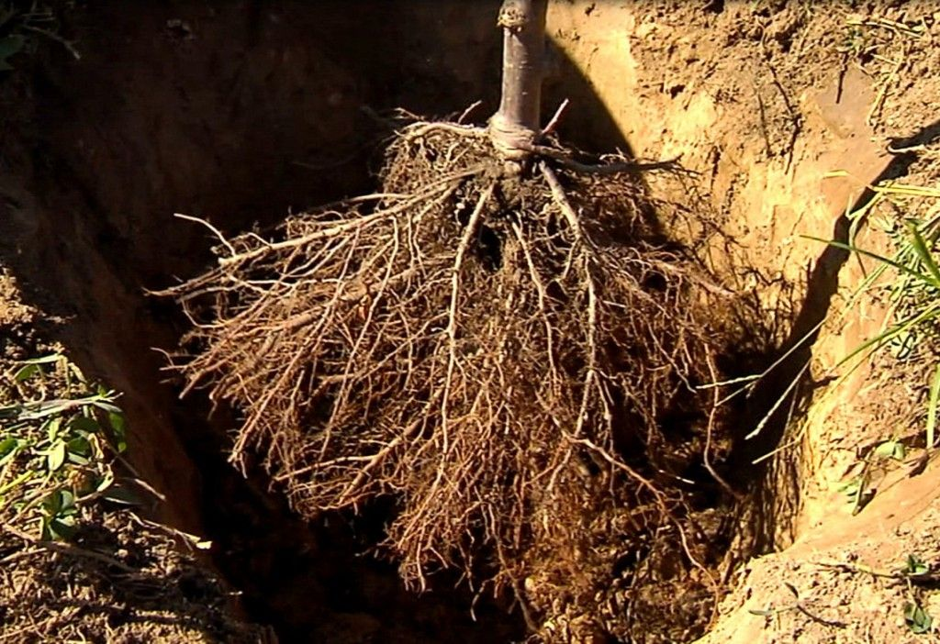

Arbore cu rădăcini nude

2.Arbori cu balot textil/plasă de sârmă
Avantaje
Perioada de recoltare şi transplantare este mai extinsă, faţă de arborii cu rădăcină nudă.
Arborii pot fi scoşi mai repede din teren şi dacă sunt depozitaţi corect, pot rezista până la o săptămână înainte să fie plantaţi în sit. Balotul trebuie să fie în permanenţă ţinut umed şi ferit de îngheţ.
Dezavantaje
La ridicarea sacului textil din sol se pot pierde cu uşurinţă peste 70% din rădăcini. Aceste lucrări trebuie efectuate cu maximă responsabilitate de către personalul pepinierei.
Condiţiile de recoltare din pepinieră trebuie să fie optime, solul excesiv de umed, sau excesiv de uscat nu permite scoaterea arborilor din teren.
Dacă balotul textil este rupt sau deteriorat în timpul trasportului/transplantării există riscul ca arborele să între în declin după ce este plantat.

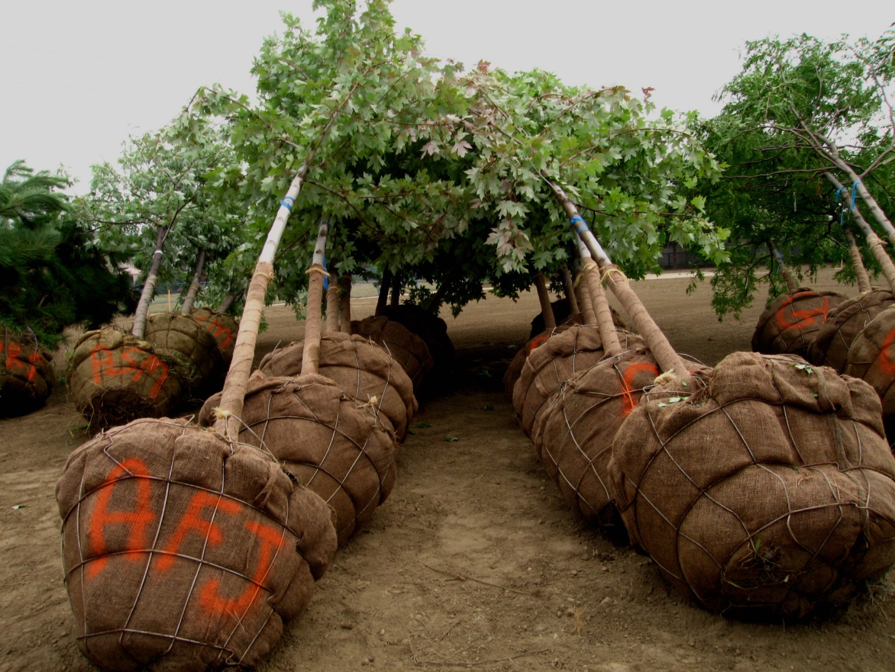
Arbori la container/ghiveci
Avantaje
Sistemul radicular rămâne intact, ceea ce maximizeaza gradul de prindere al arborelui.
Arborii în container pot fi plantaţi în orice perioadă a anului, exceptând atunci când solul este îngheţat, sau în condiţii de caniculă.
Arborii sunt mai uşor de manipulat la transport. Arborii cântăresc mai puţin deoarece substratul lor este în mare parte compus din compost/turbă nu din sol, ca în cazul arborilor cu balot.
Stresul de dupa transplantare este redus la minim.
Dezavantaje
Dacă arborii au fost ţinuţi prea mult în acelaşi container există riscul ca rădăcinile lor să fie încolăcite.
Substratul nutritiv din container/ghiveci se poate usca mai repede, fiind compus din compost şi turbă. Udarea abundenta o dată la două zile a arborilor care aşteaptă să fie plantaţi este necesară.
Costul de producţie a acestor arbori este mai mare faţă de cei cu rădăcină nudă sau balot, în schimb rata de prindere este considerabil mai mare.

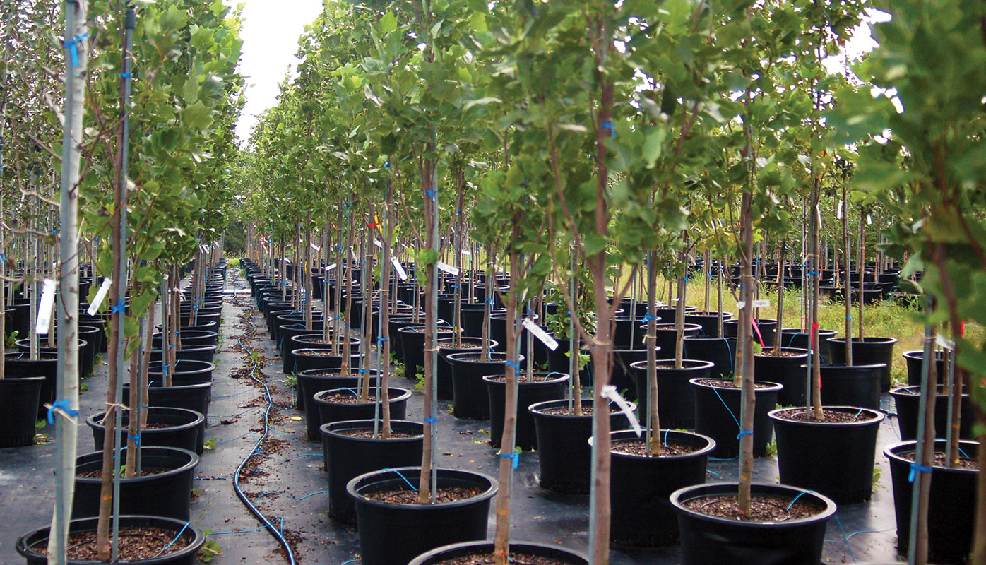

Cum plantam corect un arbore?

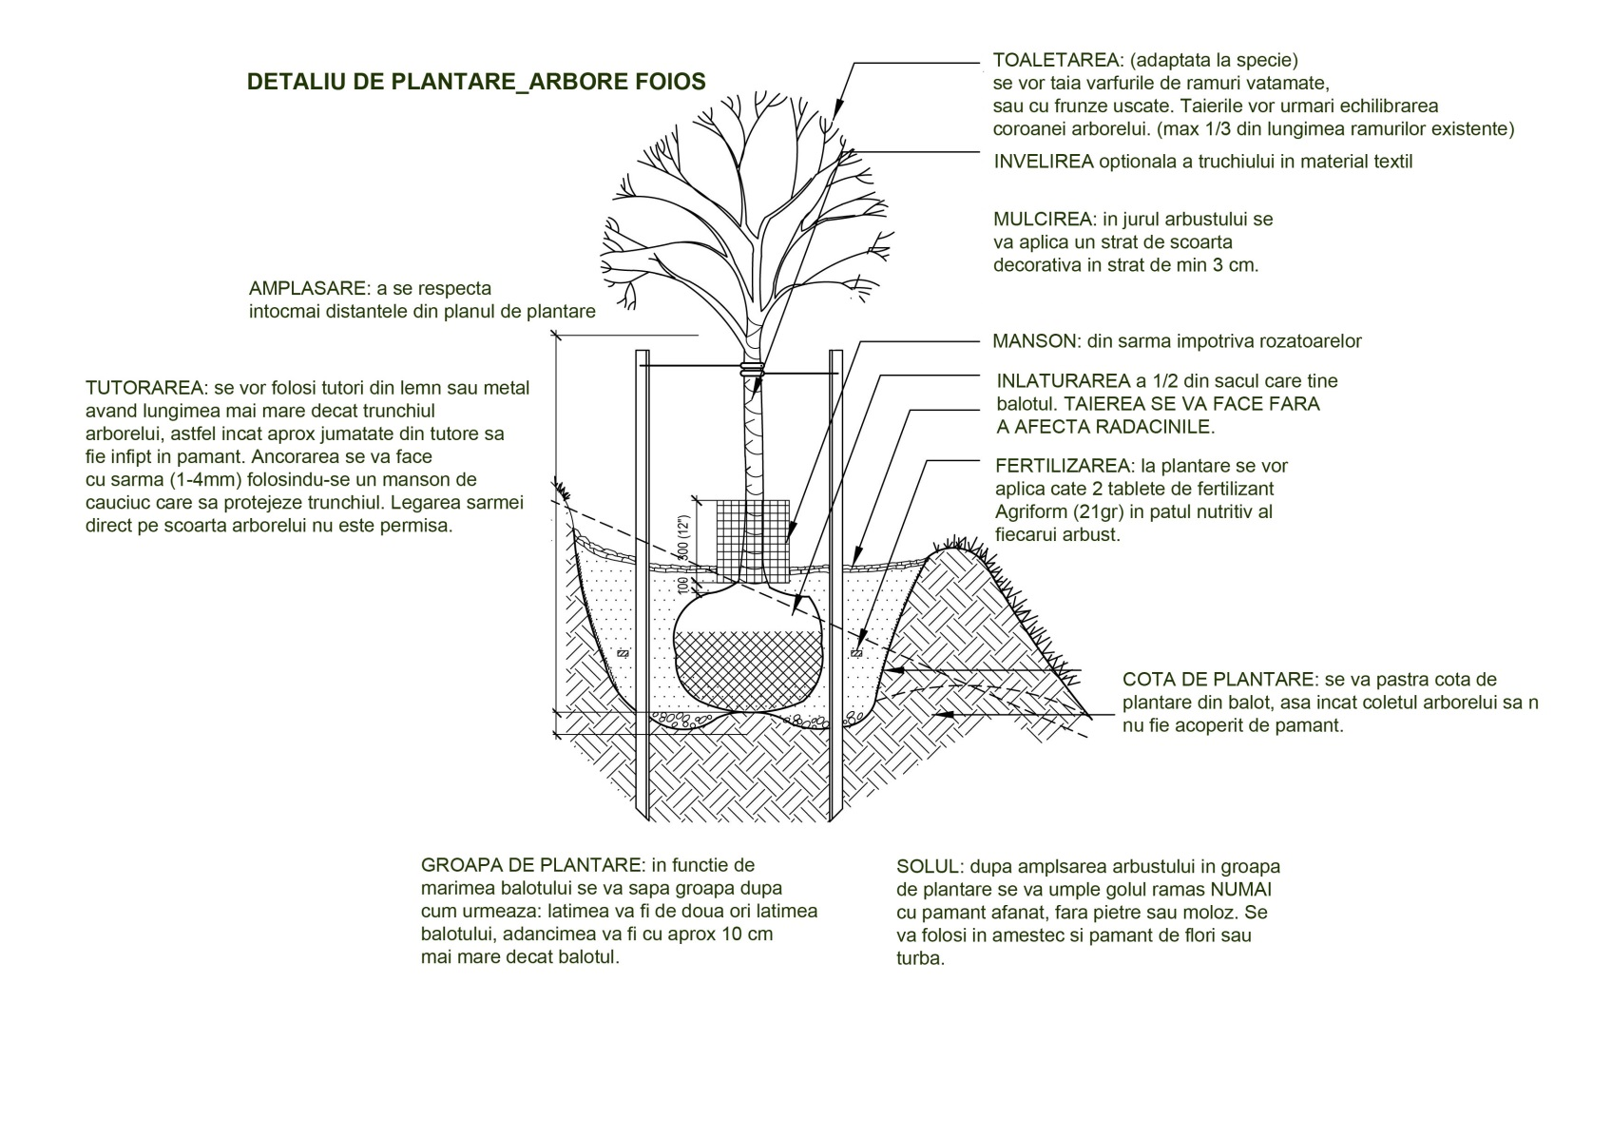

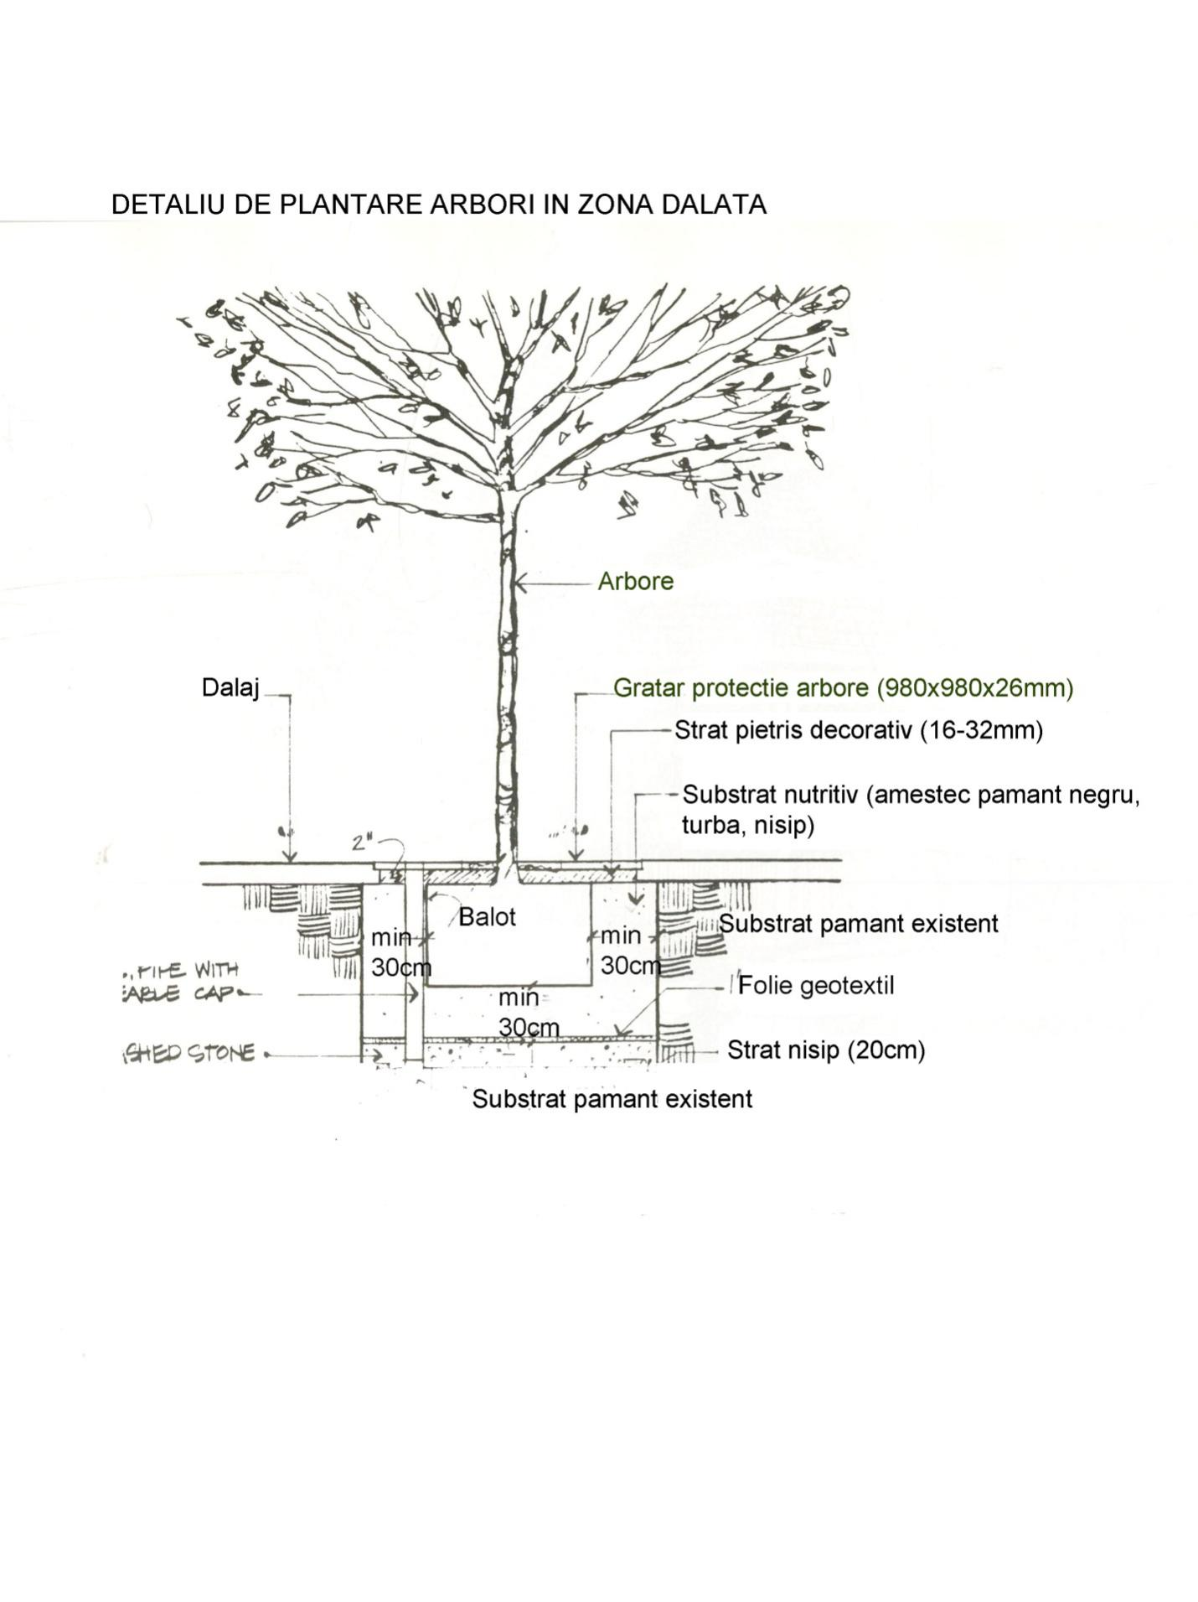

Bibliografie Referinţe

Ciobotă A., Rusu R., Culescu D. L., Ghid de bună practică pentru administrarea spaţiilor verzi, Timişoara, Editura Universitaţii de Vest, 2017
Culescu, D., Elaborarea unei metode de analiză a calităţii spaţiilor verzi urbane, Bucureşti, U.S.A.M.V, 2015
Gerhard, D., Importance of Urban Trees. In A Survey of Urban Tree Management in Local Authorities in Germany. Postgraduate Dissertation, Myerscough College, UK, 2010
Iliescu, Ana-Felicia, Cultura arborilor şi arbuştilor ornamentali, Bucureşti, Editura Ceres, 2002
Iliescu, Ana-Felicia, Arhitectură peisageră, Bucureşti, Editura Ceres, 2006
Lupu, Ionel, Instrucţiuni pentru pregătirea din pepinieră şi întreţinerea arborilor stradali, Iasi, 2014
Sacre, Keith, Planting guide, A guide to tree longevity in the landscape, U.K, Barcham, 2019
Shigo, A. L., Moderne Baumpflege: Grundlagen der Baumbiologie, Braunschweig, Verlag Bernhard Thalacker Braunschweig, 1994
Petrescu, Florin, Lucrări de întreţinere în parcuri şi grădini, Bucureşti, Editura Ceres, 1983
Vermeulen, Nico, Trees and Shrubs, The Netherlands, Rebo International, 2006

Surse online
https://ecobnb.com/blog/2019/03/anti-smog-trees/
http://www.hort.cornell.edu/uhi/outreach/csc/graphics.html
https://thtreeservices.co.uk/whats-best-time-year-london-plane-tree-pruning/
https://www.pottstowntrees.org/H2-Best-street-trees.html

